ESCOLA MUNICIPAL DE EDUCAÇÃO BÁSICA ALFREDO GOMES.
DIRETORA: IVÂNIA NORA.
ASSESSORA PEDAGÓGICA: SIMONE ANDRÉA CARL.
ASSESSORA TÉCNICA ADM.: TANIA N. DE ÁVILA.
PROFESSORA: LORENI MECABO
DISCIPLINA PROSEDI
SÉRIE: 1e 2 ANO
ALUNO(A): .......................................................................................................
TITULO: A canoa virou.
Segunda-feira 08/03 A 12/0
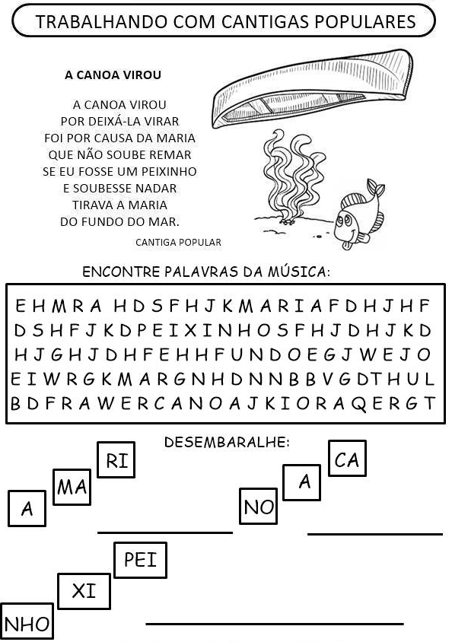

CIRCULE DE COR AZUL AS VOGAIS NO DESEMBARALHE E DEPOIS REGISTRE A QUANTIDADE NESSE QUADRADO.

